

**案例分析题**

**第 11 周案例分析作业 （3组-俞贝玲）**

1、 下载洋河股份近五年年报，打开最近一年年报找到并阅读年报的“公司业务概要”、“经营情况讨论与分析”、“重要事项”、“普通股股份变动及股东情况”、“董监高管理人员和员工情况”、“财务报告”等章节，学会找到合并资产负债表、合并利润表、合并现金流量表的位置。打开最近一年年报并回答以下问题：公司的基本信息是什么？公司是做什么的？公司所处行业是什么行业？

（100 分 ）

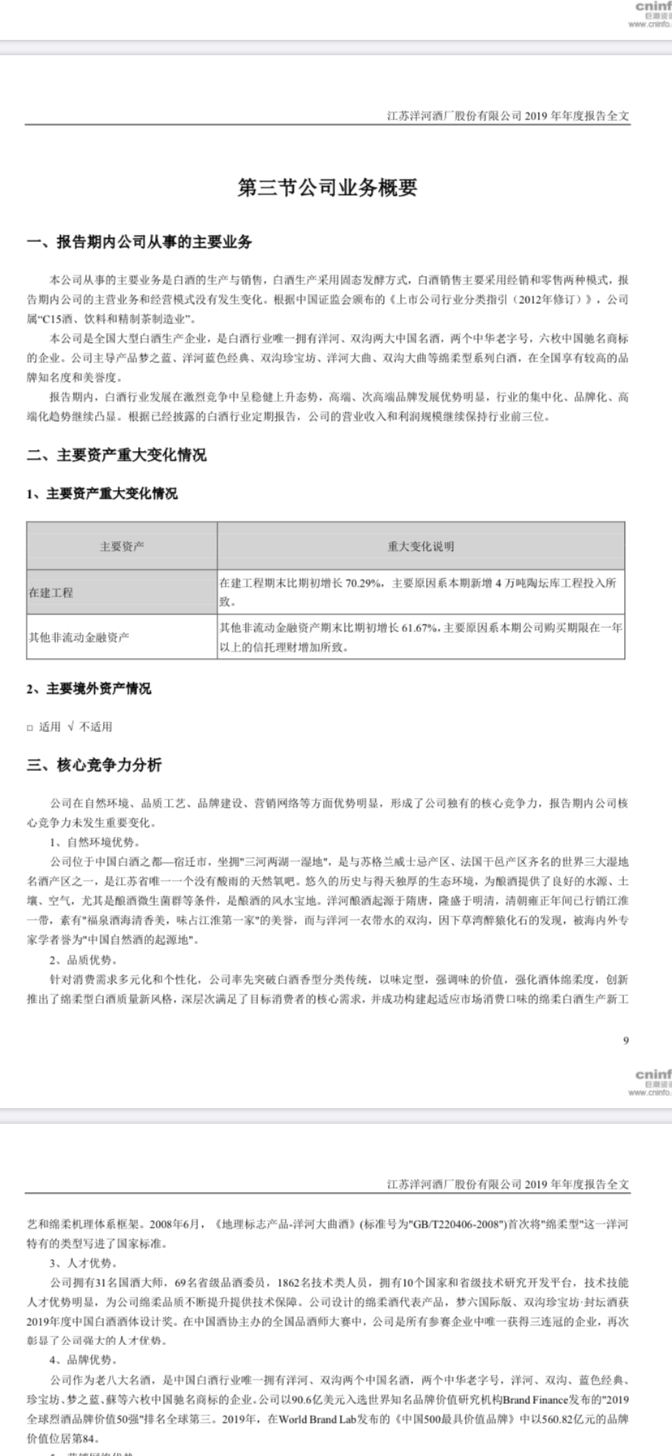

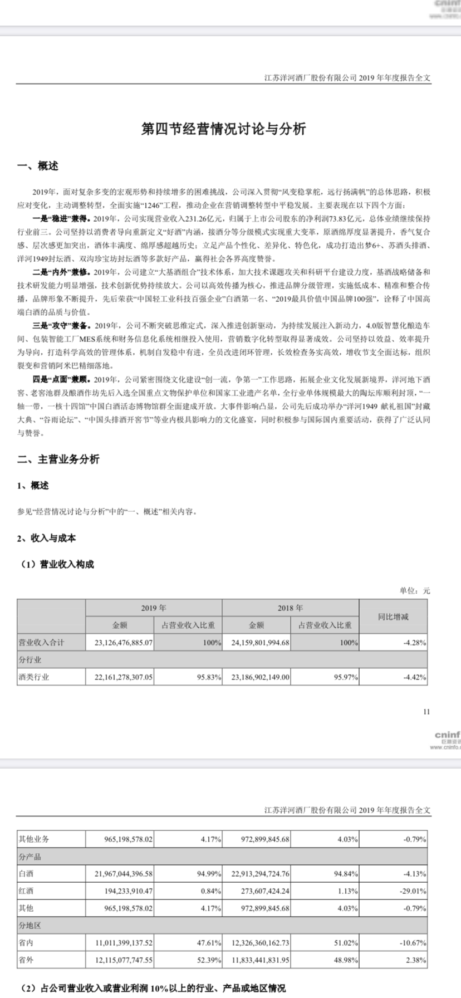

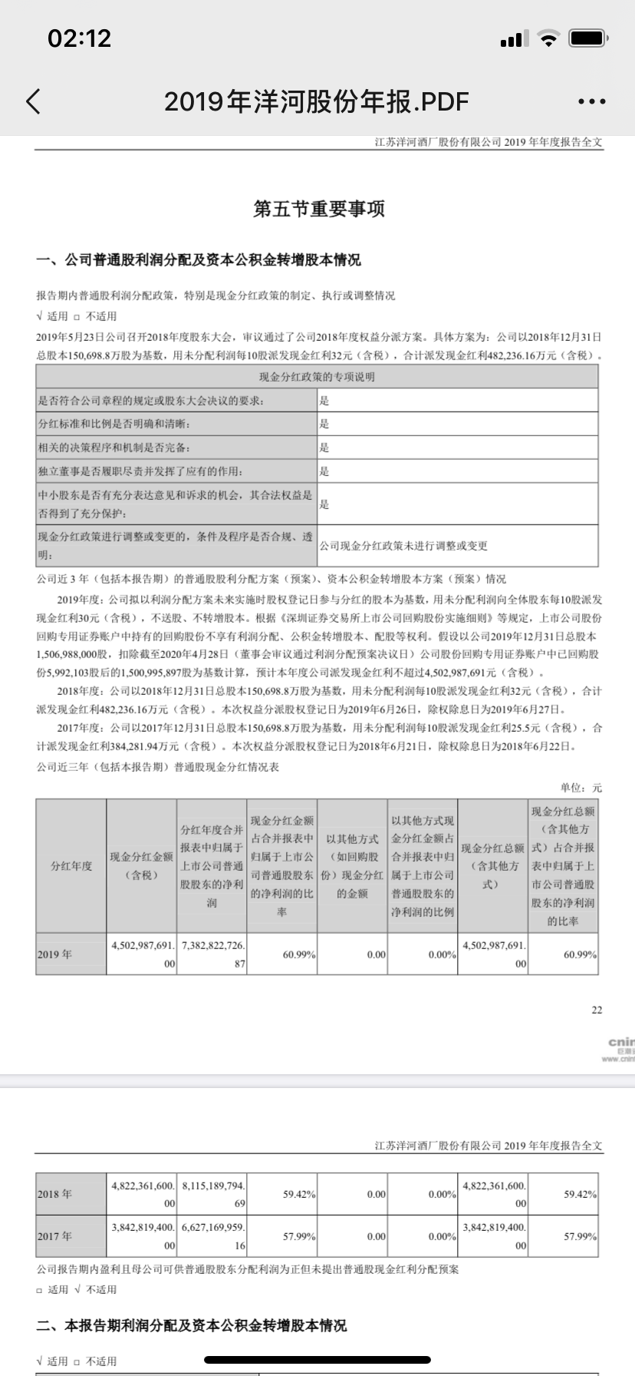

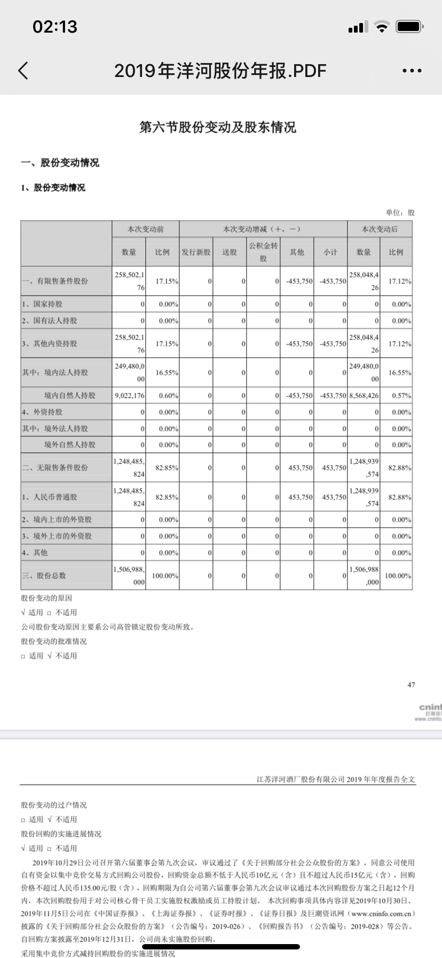

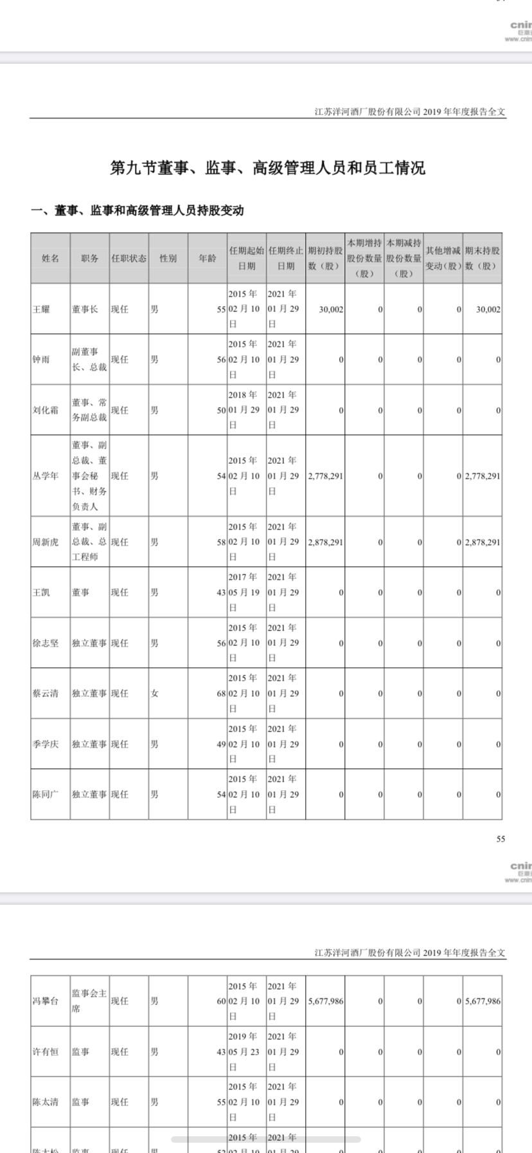

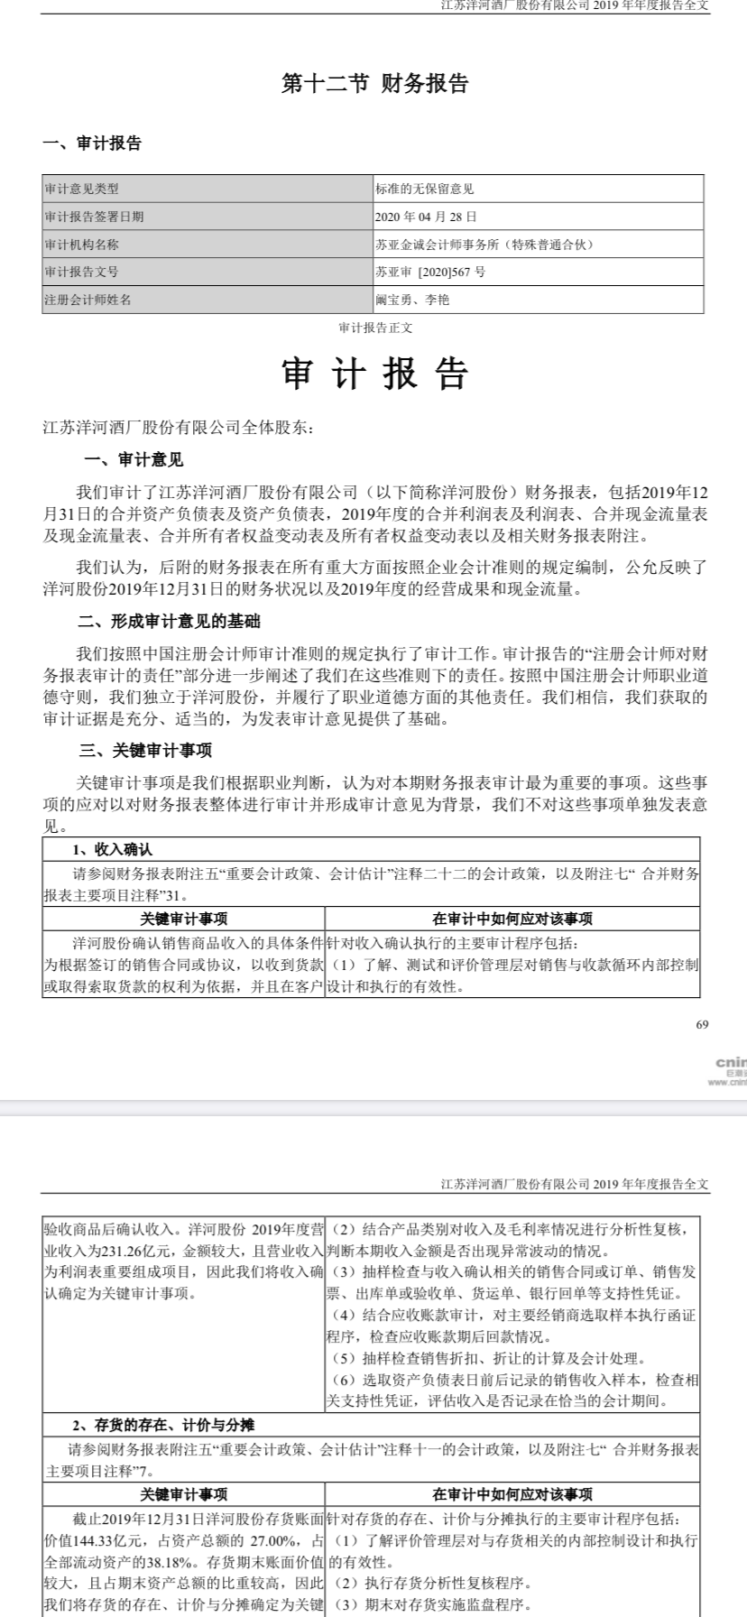

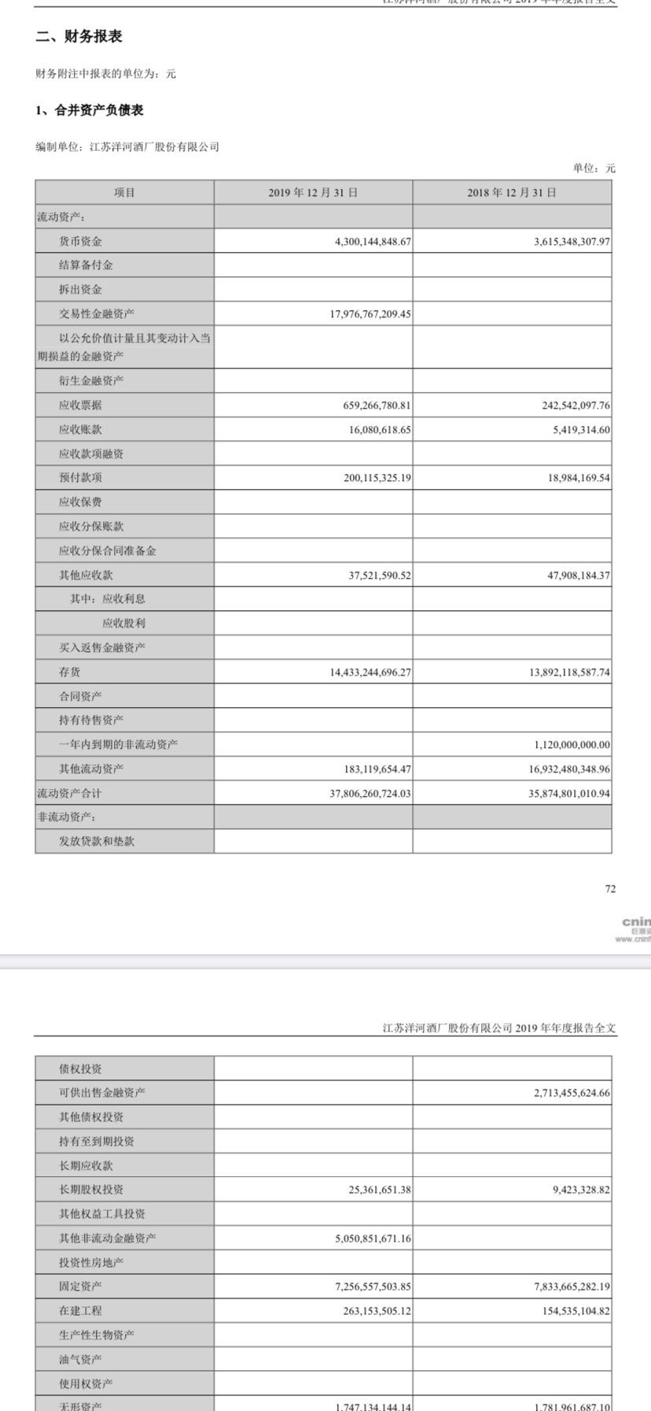

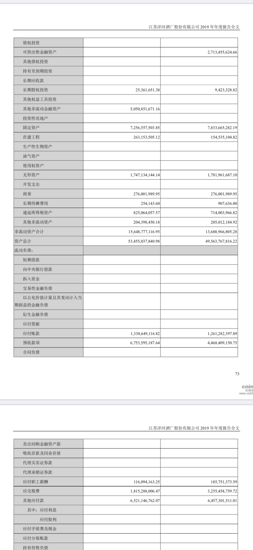

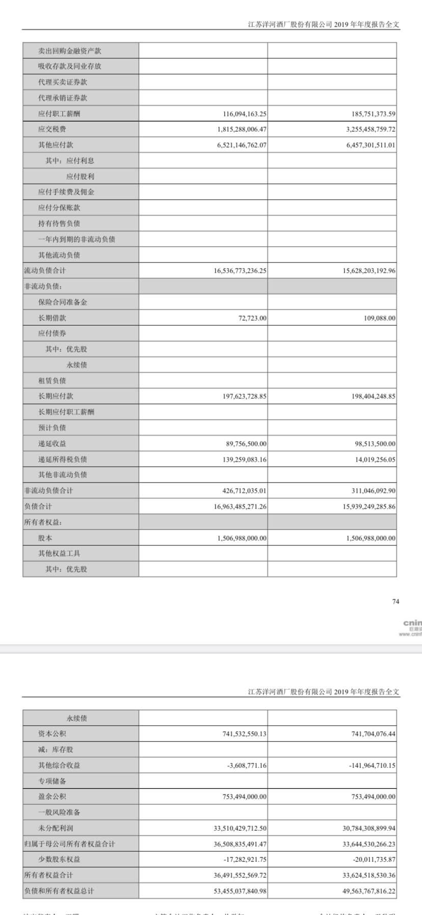

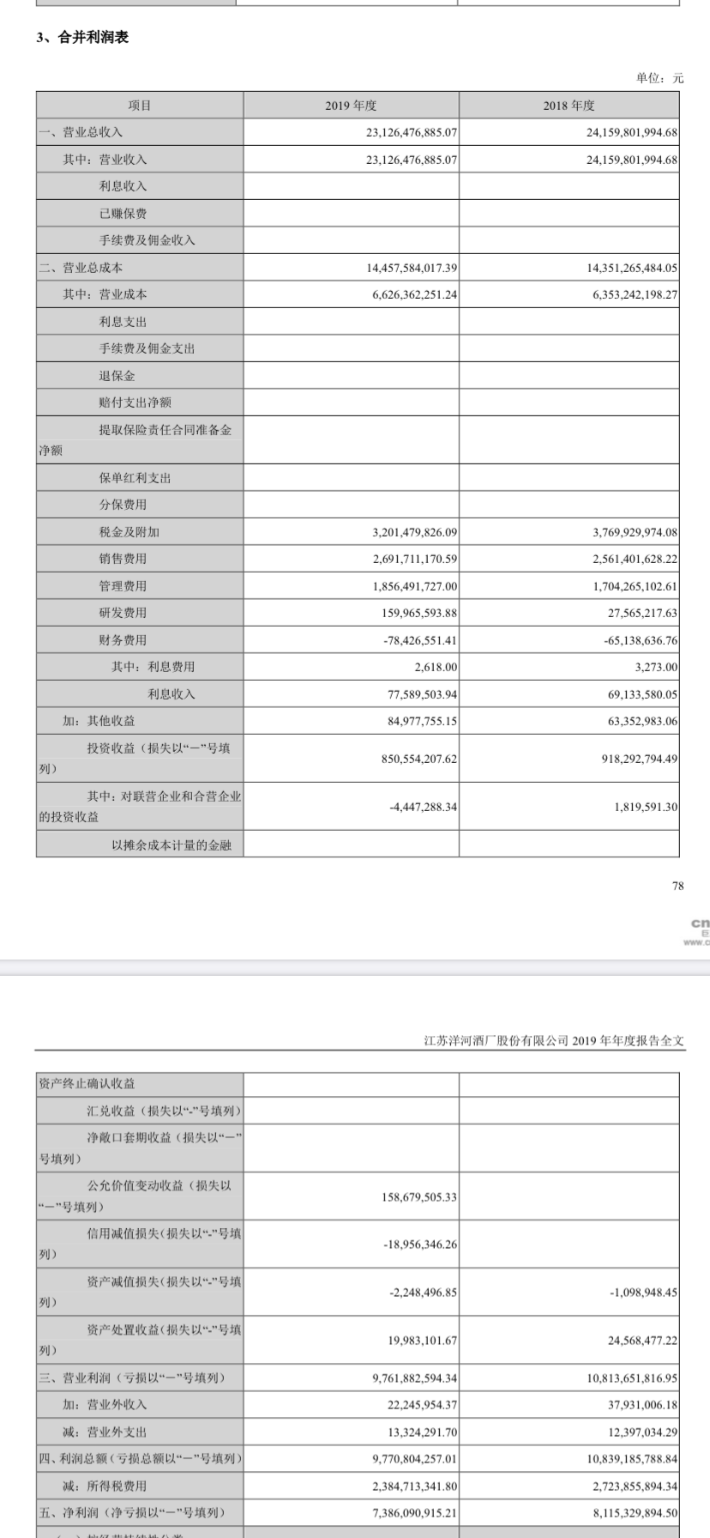

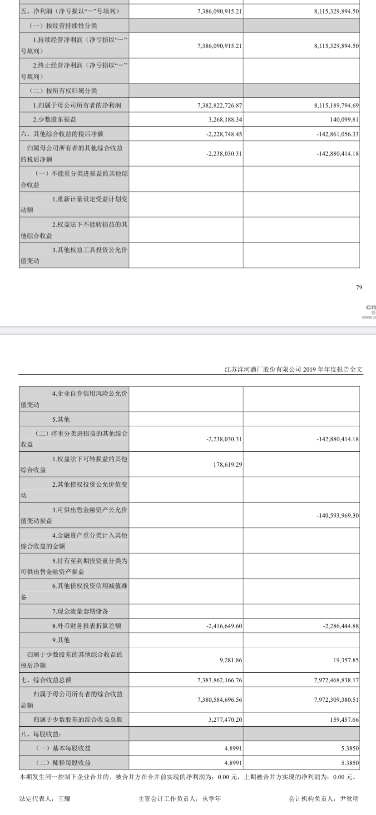

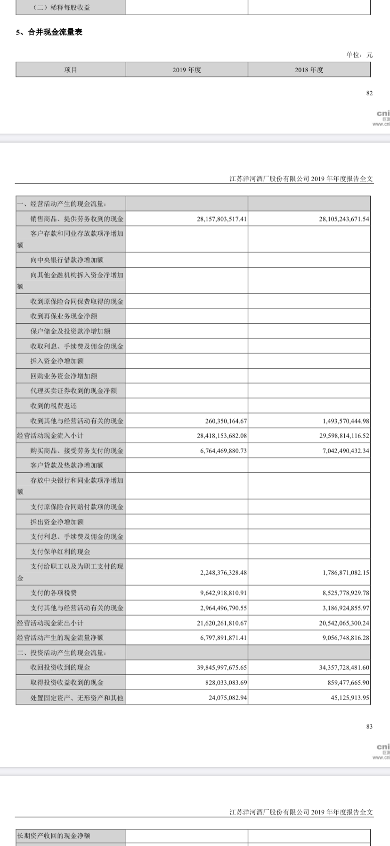

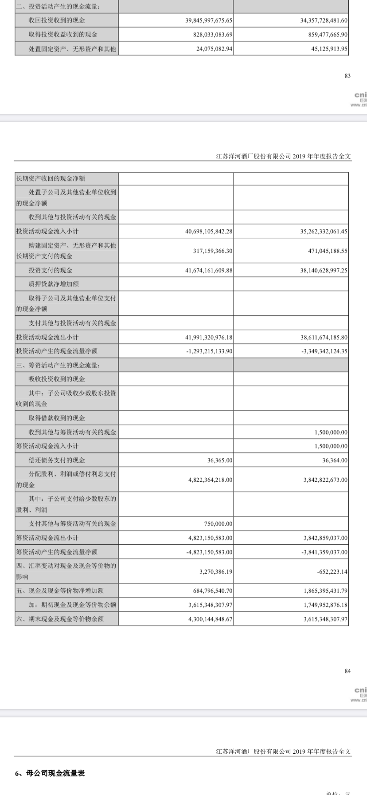

1、公司的基本信息是什么?

公司名称:江苏洋河酒厂股份有限公司

公司住所:江苏省宿迁市洋河中大街 118 号。

公司类型:股份有限公司(上市) 公司经营范围:酒类的生产、销售，预包装食品的批发与零售，粮食收购，自营和代理各类商品和技术的进出口(国家限定公司经营或禁止进出口的商品和技术除外)，国内贸易，电子商务平台建设，商品的网上销售。(依法须经批准的项目， 经相关部门批准后方可开展经营活动)

上市日期:2009年11月6日

上市地点:深圳证券交易所

2、公司是做什么的?

本公司从事的主要业务是白酒的生产与销售，白酒生产采用固态发酵方式，白酒销售主要采用经销和零售两种模式，报告期内公司的主营业务和经营模式没有发生变化。

3、公司所处行业是什么行业?

酿酒食品行业

2、 下载嘉寓股份近五年年报，打开最近一年年报找到并阅读年报的“公司业务概要”、“经营情况讨论与分析”、“重要事项”、“普通股股份变动及股东情况”、“董监高管理人员和员工情况”、“财务报告”等章节，学会找到合并资产负债表、合并利润表、合并现金流量表的位置。打开最近一年年报并回答以下问题：公司的基本信息是什么？公司是做什么的？公司所处行业是什么行业？

（100 分 ）

1、公司基本情况

公司名称：北京嘉寓门窗幕墙股份有限公司 公司地址:北京市顺义区牛栏山镇牛富路 1 号

总部地址：北京市顺义区牛栏山 镇牛富路 1 号

上市日期：2010 年 8 月

上市地点：深圳交易所

2、公司是做什么的?

公司主营业务分为节能门窗幕墙、太阳能光伏和高端智能装备三大体系 3， 公司所处的行业 建筑外装饰行业、太阳能光伏行业、智能装备行业。

